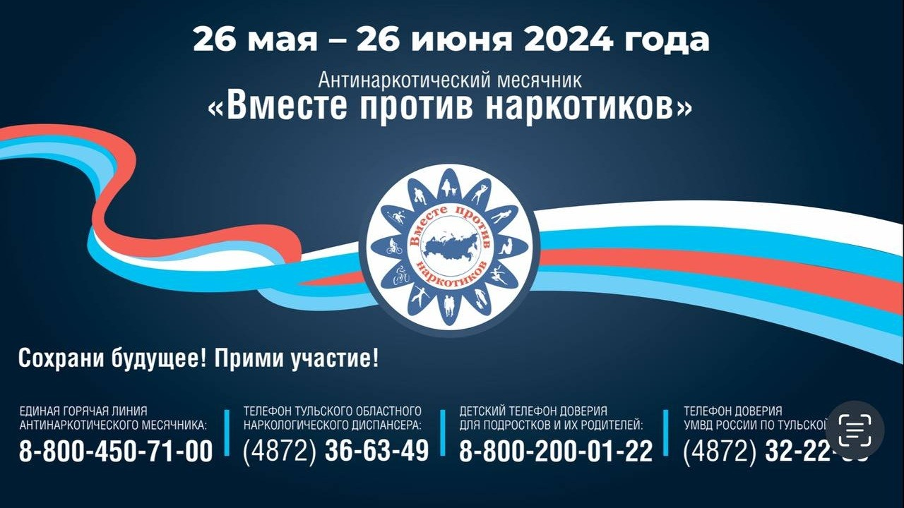

На территории Тульской области в период с 26 мая по 26 июня 2024года проводится  комплексная межведомственная акция «Антинаркотический месячник «Вместе против наркотиков!»

Её цель-объединить усилия органов власти, общественности, родительского сообщества в борьбе с распространением и пропагандой наркотиков, уберечь подростков от этой пагубной угрозы.

В период месячника в регионе пройдут спортивные соревнования, концерты, лекции по профилактике наркозависимости, фотовыставки, кинопоказы, онлайн-викторины, конкурсы рисунков.

Выбирайте жизнь! Откажитесь от вредных и пагубных привычек.

Телефон горячей линии антинаркотического месячника:8-800-450-71-00,телефон доверия подростков и их родителей: 8-800-200-01-22,телефон доверия УМВД России по Тульской области : 8(4872) 32-22-85, телефон областного  наркологического диспансера: 8(4872)36-63-49.